simge, sembol, logo, grafik, yazı tipi içeren bir resim

Yapay zeka tarafından oluşturulmuş içerik yanlış olabilir.

BANDIRMA ONYEDİ EYLÜL ÜNİVERSİTESİ

ULUSLARARASI İLİŞKİLER BÖLÜMÜ

2024-2025 EĞİTİM ÖĞRETİM YILI

PROGRAM ÖĞRENME ÇIKTILARI ANKETİ ÖLÇME VE DEĞERLENDİRME KOMİSYONU RAPORU

**Anket Hakkında Genel Bilgiler**

Program Öğrenme Çıktıları Değerlendirme Anketi, Uluslararası İlişkiler bölümünün öğrencilerinin program öğrenme çıktılarına ulaşma düzeylerini değerlendirmek amacıyla yapılan anket sonuçlarını içermektedir. Anket, öğrencilerin program öğrenme çıktılarına erişim düzeylerini belirlemek için hazırlanmış ve uygulanmıştır. 2024-25 Eğitim Öğretim Yılı Güz Dönemi’nde Uluslararası İlişkiler Bölümü Lisans Programındaki öğrenciler anketi cevaplamıştır. Ankete toplam 205 öğrenci katılmıştır. Ankete katılan öğrencilerin 76 tanesi 1. sınıf, 38 tanesi 2. sınıf, 47 tanesi 3. sınıf, 44 tanesi ise 4. sınıftır. Ankete katılan öğrencilerin dağılımı Grafik 1’de verilmiştir.

**Grafik 1: Öğrencilerin Sınıfı**

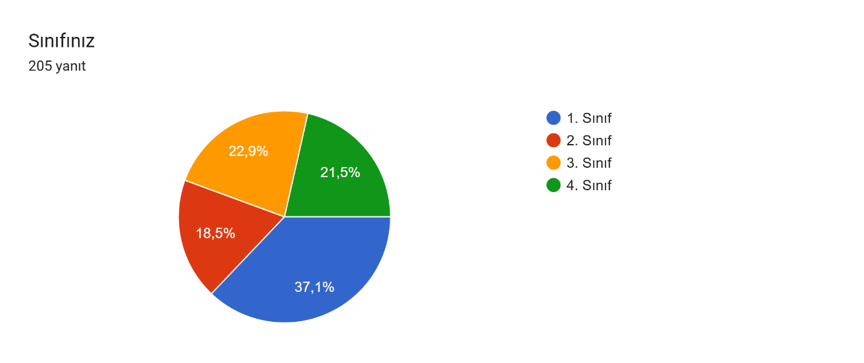

Anket değerlendirmeleri öğrencilerin her bir soruya verdikleri yanıtların dağılımını ve sınıflarını gösteren grafikler aracılığıyla analiz edilmektedir. Böylelikle öğrencilerin mevcut sınıfının Program Öğrenme Çıktılarına yönelik soruları nasıl etkilediği anlaşılabilmektedir.

**Grafik 2: PÖÇ 1**

**metin, çizgi, ekran görüntüsü, yazı tipi içeren bir resim

Yapay zeka tarafından oluşturulmuş içerik yanlış olabilir.**

**Grafik 3: PÖÇ 2**

**metin, çizgi, ekran görüntüsü, diyagram içeren bir resim

Yapay zeka tarafından oluşturulmuş içerik yanlış olabilir.**

**Grafik 4: PÖÇ 3**

**metin, çizgi, diyagram, ekran görüntüsü içeren bir resim

Yapay zeka tarafından oluşturulmuş içerik yanlış olabilir.**

**Grafik 5: PÖÇ 4**

**metin, ekran görüntüsü, çizgi, yazı tipi içeren bir resim

Yapay zeka tarafından oluşturulmuş içerik yanlış olabilir.**

**Grafik 6: PÖÇ 5**

**metin, çizgi, diyagram, ekran görüntüsü içeren bir resim

Yapay zeka tarafından oluşturulmuş içerik yanlış olabilir.**

**Grafik 7: PÖÇ 6metin, çizgi, ekran görüntüsü, diyagram içeren bir resim

Yapay zeka tarafından oluşturulmuş içerik yanlış olabilir.**

**Grafik 8: PÖÇ 7**

**metin, ekran görüntüsü, çizgi, diyagram içeren bir resim

Yapay zeka tarafından oluşturulmuş içerik yanlış olabilir.**

**Grafik 9: PÖÇ 8**

**metin, çizgi, ekran görüntüsü, diyagram içeren bir resim

Yapay zeka tarafından oluşturulmuş içerik yanlış olabilir.**

**Grafik 10: PÖÇ 9**

**metin, ekran görüntüsü, çizgi, yazı tipi içeren bir resim

Yapay zeka tarafından oluşturulmuş içerik yanlış olabilir.**

Bu grafikler, Uluslararası İlişkiler Bölümü öğrencilerinin Program Öğrenme Çıktılarını ne ölçüde sağladıklarını göstermesi açısından önemlidir. Grafiklerde ortaya çıkan en önemli sonuç, 1. sınıf öğrencileri ile diğer öğrencilerin arasında Program Öğrenme Çıktılarını Sağlama konusunda önemli bir fark olmasıdır. 1. Sınıf öğrencilerinin 9 soruya verdiği yanıtlarda başarı ortalaması 2 (katılmıyorum) civarı iken, diğer sınıfların ortalaması 3 (kararsızım) ile 4 (katılıyorum) arasında seyretmektedir.

Bu sorular arasında bütün öğrencilerin en düşük seviyede yanıtladıkları soru PÖÇ5 (“Bir yabancı dili B1 düzeyinde kullanarak yazılı ve sözlü etkili iletişim kurabilir ve mesleki bilgileri takip edebilirim”) olmuştur.

Öğrencilerin en yüksek seviyede yanıtladıkları soru ise PÖÇ4 (“Uluslararası ilişkiler alanında toplumsal duyarlılık ve etik sorumluluk bilinciyle sosyal sorumluluk ve araştırma projeleri yürütebilir ve ekip çalışması yapabilirim”) olmuştur.